МИНОБРНАУКИ РОССИИ
САНКТ-ПЕТЕРБУРГСКИЙ ГОСУДАРСТВЕННЫЙ
ЭЛЕКТРОТЕХНИЧЕСКИЙ УНИВЕРСИТЕТ
«ЛЭТИ» ИМ. В.И. УЛЬЯНОВА (ЛЕНИНА)

Кафедра Автоматики и процессов управления

ОТЧЕТ

по подготовке научно-квалификационной работы (диссертации)
за IV семестр

Тема: Разработка и исследование математических моделей управляемых процессов многокомпонентной ректификации в технологии переработки природного газа

Аспирант гр. 8931 |  |  |  | Сердитов Ю.Н.
Руководитель |  |  |  | Душин С.Е.

Санкт-Петербург
2020
ЗАДАНИЕ

НА НАУЧНО-КВАЛИФИКАЦИОННУЮ РАБОТУ

Аспирант Сердитов Ю.Н.

Группа 8931

Тема: Разработка и исследование математических моделей управляемых процессов многокомпонентной ректификации в технологии переработки природного газа

Задание на научно-квалификационную работу:

- Написание основной части диссертации

Сроки выполнения НКР: 03.02.2020 – 31.05.2020

Дата сдачи отчета: 1.06.2020

Дата защиты отчета: 17.06.2020

Аспирант гр. 8931 |  |  |  | Сердитов Ю.Н.
Руководитель |  |  |  | Душин С.Е.

АННОТАЦИЯ
Данный отчет содержит подробное описание взаимосвязанной системы «Ректификационная колонна – Испаритель», разработку традиционного регулятора для данной системы, анализ системы на предмет применения модального регулирования, а также анализ системы на предмет применения адаптивного регулятора.

SUMMARY

This report contains a detailed description of the interconnected system “Distillation column - Evaporator”, the development of a traditional regulator for this system, the analysis of the system for the application of modal regulation, as well as the analysis of the system for the use of an adaptive controller.

СОДЕРЖАНИЕ

АННОТАЦИЯ 3
СОДЕРЖАНИЕ 4
Синтез систем управления технологическими процессами в отгонной части ректификационной колонны 5
ЗАКЛЮЧЕНИЕ 11

Синтез систем управления технологическими процессами в отгонной части ректификационной колонны
На основании проведённых исследований раннее [1], была разработана взаимосвязанная система «Ректификационная колонна – Испаритель». Особенность данной системы является способ сопряжения математической модели (ММ) отгонной части ректификационной колонны (ОРК) и ММ Испарителя, у которых пространственные точки расположены перпендикулярно относительно друг друга. Этот способ заключается в преобразовании пространственных точек Испарителя, расположенные горизонтально, с помощью операции взятия среднего арифметического. Подробное описание показано на рис.1.

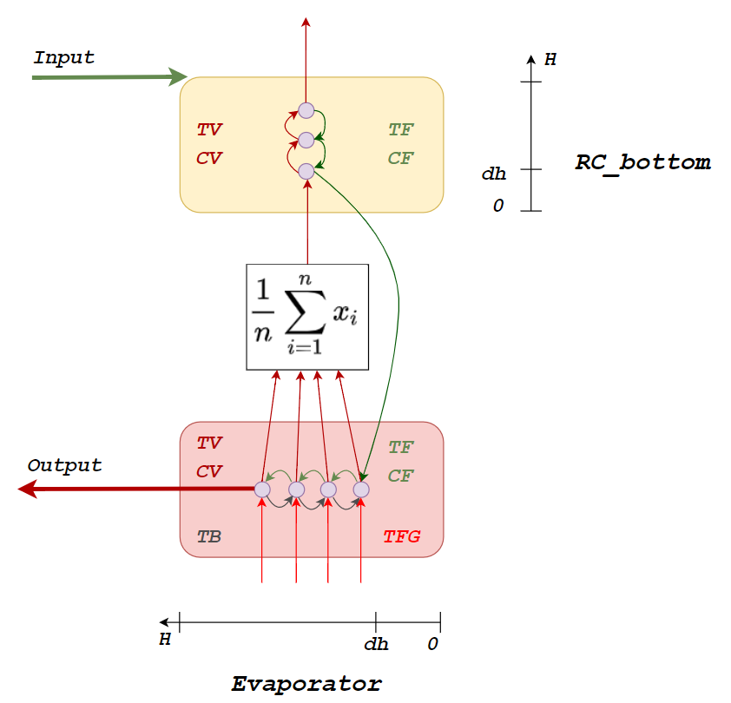
Рис. 1. Функциональная схема системы «Ректификационная колонна – Испаритель»

После создания математической модели взаимосвязанной системы была построена компьютерная модель, представленная ниже на рис.2.
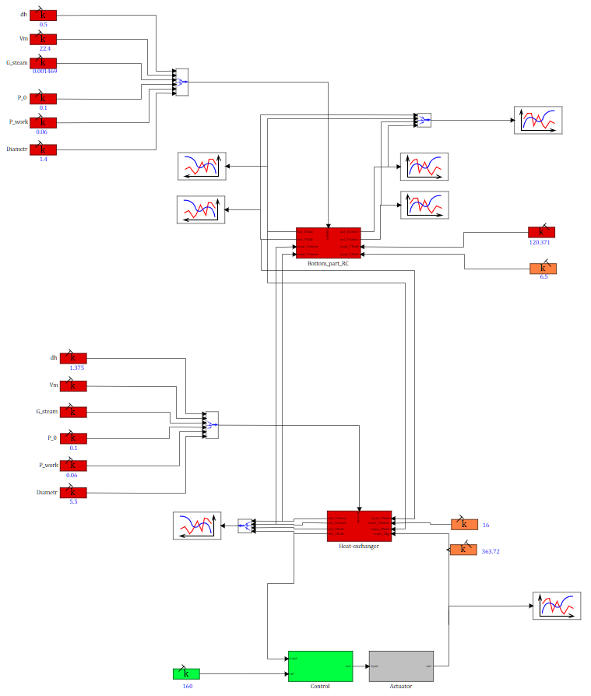
Рис. 2. Компьютерная модель «Ректификационная колонна – Испаритель»

Анализ проведённого моделирования показывает (см. рис. 3), что паровая фаза имеет монотонный характер движения, а установившиеся значения адекватно описывают физику протекающего технологического процесса. Переходный процесс по температуре жидкости является откликом на возмущающее воздействие, возникающее внутри взаимосвязанной системы «Ректификационная колонна – Испаритель»;
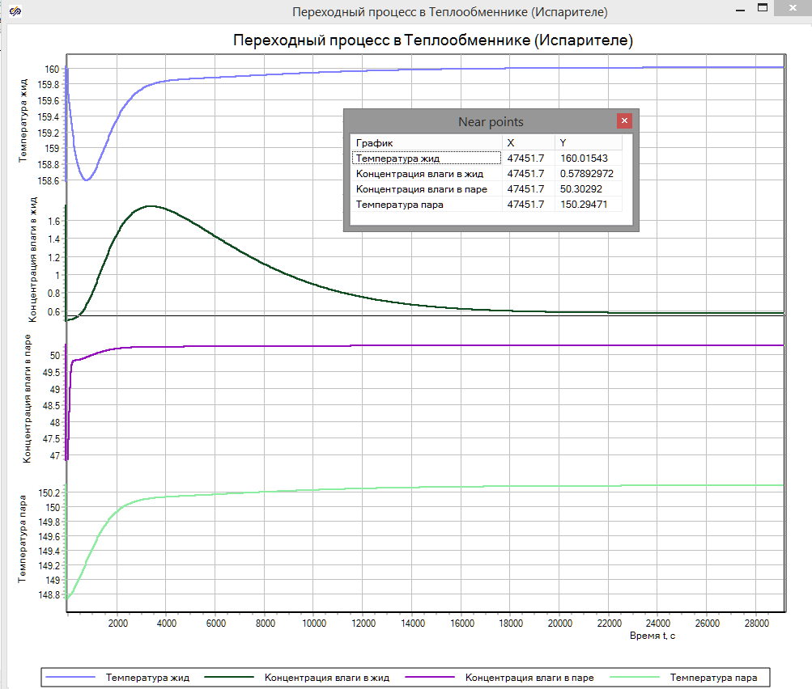Рис. 3. Результаты моделирования без регулятора
Время переходного процесса для температуры жидкости без использования регулятора занимает примерно 16000 сек. (4.44 часа), что довольно много, поэтому было принято решение синтезировать традиционный ПИД-регулятор.
Результаты синтезированного ПИД-регулятора представлены на рис.5.
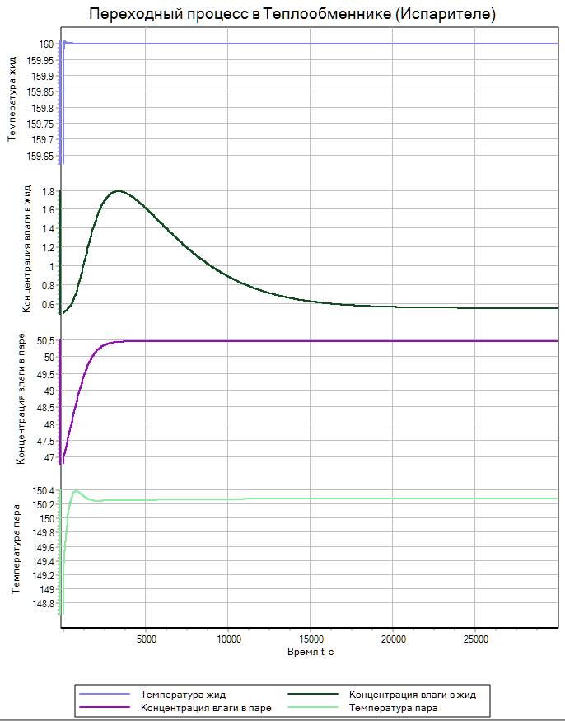
Рис. 4. Результаты моделирования с ПИД-регулятором в контуре

График переходного процесса температуры жидкости в увеличенном масштабе представлены ниже на рис. 5.

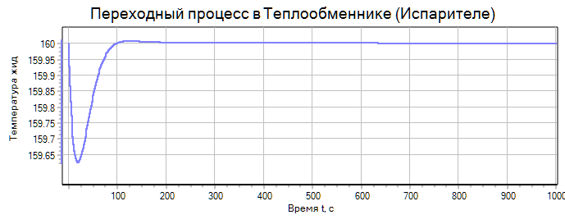
Рис. 5. Результаты моделирования с ПИД-регулятором в контуре в увеличенном масштабе

Время переходного процесса для температуры жидкости с использованием ПИД-регулятора занимает примерно 200 сек., это в 80 раз меньше чем без использования регулятора.

Коэффициенты ПИД-регулятора были подобраны с помощью метода Циглера-Никольса. Недостатки всех методов подбора коэффициентов регулятора является вероятность физически не реализуемости выходных значений.
На основе всего выше сказанного, было принято решение проанализировать систему на предмет применения модального регулирования. В ходе анализа системы были выявлены причины, по которым невозможно реализовать модальный регулятор:
- взаимосвязанная система «Ректификационная колонна – Испаритель» нелинейна и распределена в пространстве;
- начальные условия не равны нулю, что необходимо при работе с передаточной функцией;
- ранг матрицы управляемости и наблюдаемости намного меньше порядка матрицы состояния;
- матрица Розенберга вырождена;
- сложно реализуемо на практике, т.к. не все переменные состояния могут быть измерены.

Далее было решено выявить возможные возмущающие воздействия и параметры, поддающиеся случайным изменениям, чтобы уменьшить вероятность влияния этих возмущений. Разработка адаптивного регулятора позволит компенсировать внешние и параметрическое возмущение с помощью сигнальной и параметрической адаптации. Параметрическая адаптация заключается в адаптации закона управления в следствии изменившегося параметра объекта управления. А сигнальная адаптация заключается в адаптации закона управления в следствии изменения (неучёта) влияния внешнего возмущения, т.е. не полный (или же не полный неучёт) учёт среды (окружения, физической реальности) при регулировании.
Наибольшее влияние на систему «Ректификационная колонна – Испаритель» оказывает такие параметры как: рабочее давление Pp и атмосферное давление P0. А в качестве внешнего возмущающего воздействия: температура стенок Испарителя Тст, температура жидкости исходной смеси Тж, расход жидкости исходной смеси Gж и концентрация жидкости исходной смеси Сж. В данном случае будет решаться задача стабилизация регулируемых переменных на заданном уровне.

ЗАКЛЮЧЕНИЕ
За четвёртый семестр обучения в аспирантуре было подробно описана взаимосвязанная система «Ректификационная колонна – Испаритель», проведена разработка традиционного регулятора для данной системы, анализирована система на предмет применения модального регулирования, а также проведён анализ системы на предмет применения адаптивного регулятора.

